Sponsoractie Nacht Zonder Dak
De Hoeksteen
Van 17 op 18 september slaap ik 1 nacht in een doos tijdens Nacht Zonder Dak. Ik ga ervaren hoe het is om geen dak boven mijn hoofd te hebben en ik wil op deze manier geld inzamelen voor mensen die het minder hebben dan ik.
Via de organisatie Tearfund zal de opbrengst van deze actie naar jongeren en families in India, Nepal en Oeganda gaan. Seksueel en fysiek geweld, kind huwelijken, kinderarbeid, prostitutie, mensenhandel is hier aan de orde van de dag. Tearfund zet zich samen met lokale organisaties in om hier iets aan te doen.
Wilt u mij sponsoren?
Scan deze QR code:

Of ga naar deze website: https://actie.tearfund.nl/de-hoeksteen/donate
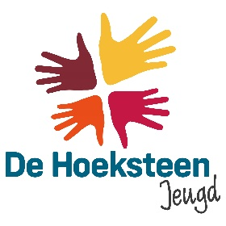
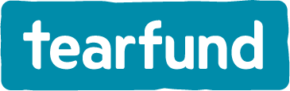
Of sponsor mij met contant geld (zie achterkant)
Hartelijk bedankt namens:
..………………………………………
(Vul hier je eigen naam in)
Naam | Bedrag
Totaal:

